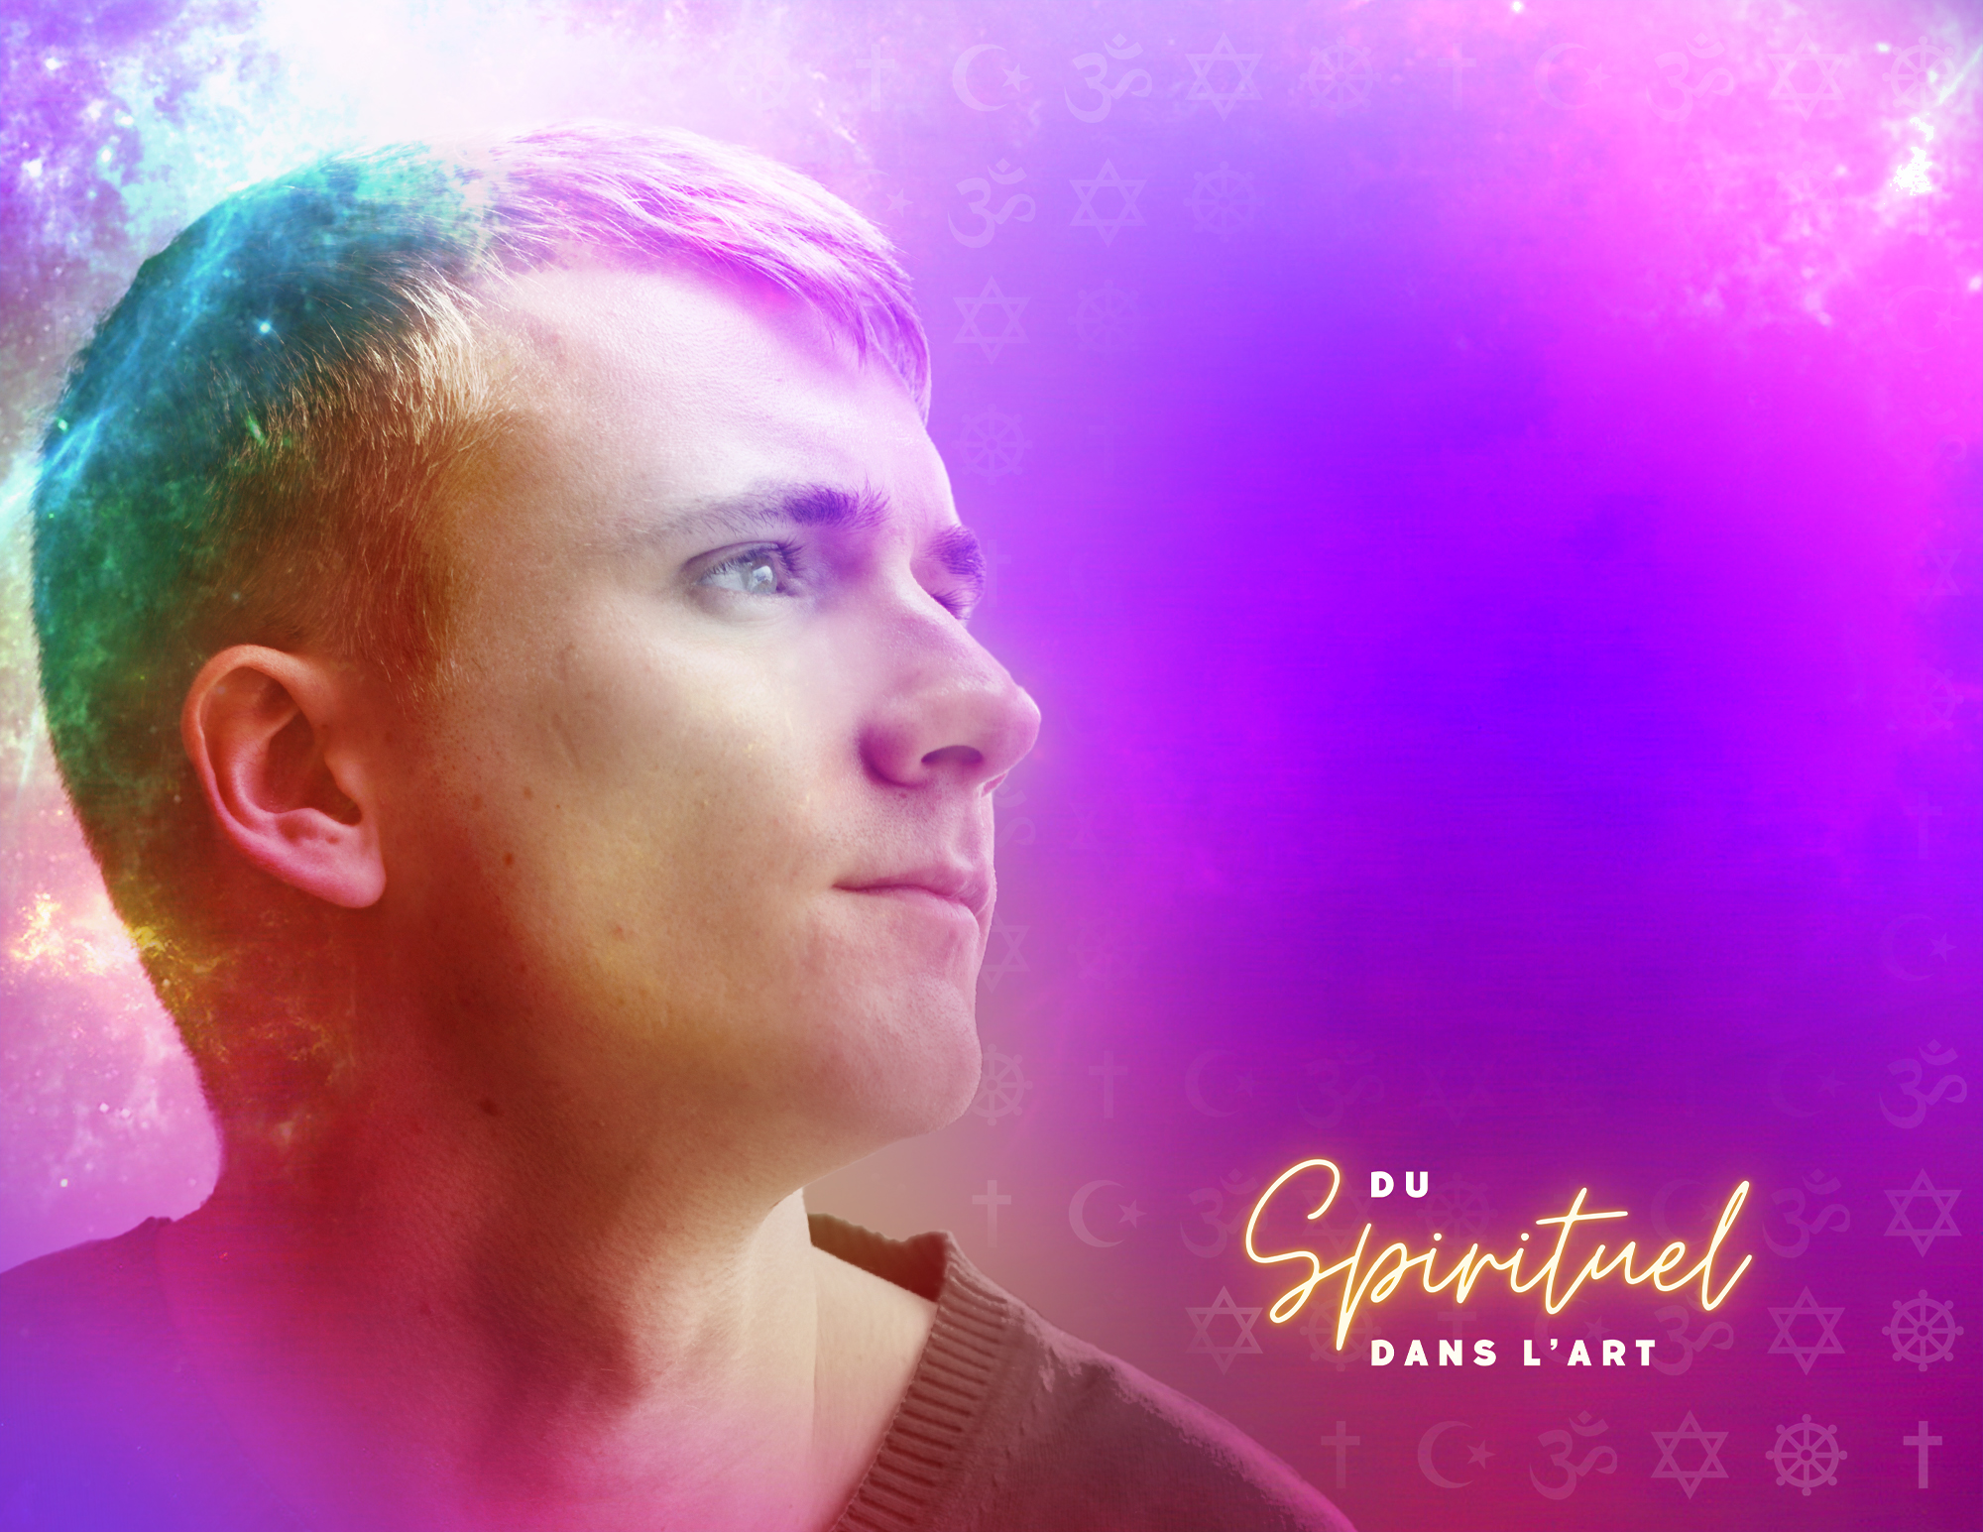

SOMMAIRES D’ACTIVITÉS
D’APPRENTISSAGE
Arts
médiatiques
9e - 10e

Rubrique | 9e | 10e
Thème (mise en situation) | L’âme du paysage  - un regard vers la nature  - redécouvrir la vie dans la nature | Et la lumière fut  - créer avec la lumière et ses réflexions  - examiner le concept de l’origine et de l’infinité à partir de la lumière
Forme de représentation, mode d’expression (monologue, sculpture …) exploité | Photonique  Cinétique (image en mouvement) | Photonique  Installation  Énergique  Participatif
Œuvre(s) d’inspiration | Marc Audette :  “La ligne Raymon 2016”  “La ligne-Paysage 2018”  “Les canopés”  Marc Audette - Le Labo EN  https://youtu.be/-Z3zGg10vVA  Martine Coté  “Filée # 047, Quai des cageux, Québec, Canada, 2018”  “Filée # 059 Fleuve Saint-Laurent, Québec Canada, 2019”  Martine Côté - Le Labo FR  Samuel Choisy  “Possible Landscape” #01-Archival Inkjet Print-50"x60"-2017-2020  SAMUEL CHOISY  “Still dancing”  SAMUEL CHOISY  https://gn-o.org/artiste/samuel-choisy/  Geneviève Thauvette  “La Fugue”  https://gn-o.org/programmation/la-fugue/ | Yayoi Kasuma “Salle des miroirs infinis”  https://www.guggenheim-bilbao.eus/fr/exposition/salle-des-miroirs-de-linfini  Diane Landry  - “Les prévisions transparentes”  Expositions Archive | Musée régional de Rimouski  - “La Grande Ourse” 2023  https://dianelandry.com/installations-mouvelles-artwork/la-grande-ourse/  https://www.lflp.fr/membres/adherents/saison-2021-2022  Lise Beaudry : (photos avec traces de lumières)  http://www.lisebeaudry.com/  Julie René de Cotret :  http://www.julierenedecotret.com/home.html

Rubrique | 9e | 10e
Quelques idées du travail d’exploration et / ou d’expérimentation (les aspects reliés aux aspects techniques et les aspects reliés au risque créatif) pour exprimer les idées et émotions | Dans ta recherche du paysage et à l’aide d’une caméra  ou de son téléphone cellulaire  - explorer les contrastes entre les espaces clos et les espaces ouverts (corridor, gymnase, stationnement, cours d’école, parc, champ, etc.)  - explorer la progression du format paysage au format portrait ou vice versa  - explorer le mouvement et le rythme dans les séquences d’images  - explorer en intégrant des jeux de lumières dans le paysage (lampes de poche, LED, lumières de téléphones cellulaires, lumières stroboscopiques, etc.)  - explorer en intégrant des objets symboliques dans le paysage  Avec ses photos et à l’aide de logiciels de transformation chercher à mettre en évidence “la vie” de la nature  - explorer : superpositions, transparences, alternances,  filtres, pour créer différents effets  - explorer de courtes séquences d’images (gif) | Dans une recherche de la représentation de la lumière :  - explorer les matières qui reflètent la lumière (miroirs, cristaux, acryliques, plastiques, millard, aluminium, etc.)  - explorer les matières qui absorbent la lumières (cartons mats, fusain, tissus, velours)  - explorer les matières qui réfléchissent la lumière (eaux, prisme, aluminium etc.)  - explorer la trace de lumière en variant la vitesse d’obturation  - explorer l’intégration des lumières led de différentes couleurs dans  un espace noir  - explorer les concepts de profondeur et de temporalité  Documenter les explorations avec la caméra vidéo et photos (cellulaires) - en équipes -  À partir de l’ensemble des données faire des montages et insérer  du son (si désiré)  Rendre les installations participatives en invitant l’observateur  à manipuler les lumières à l’exposition.
Questions de réflexion : | Est-ce qu’il y a des croyances basées sur l’idée que la nature  à une âme? (animisme, autochtones, Grèce, Turquie, Hindouisme)  Est-ce qu’il y a des avancements scientifiques qui supportent l’idée que les arbres communiquent entre eux? (L’intelligence des arbres) https://www.youtube.com/watch?v=Eu4mpUDKdTA  Est-ce que la nature respire, souffre, pense? Est-ce que nos technologies font partie de la nature? | D’où vient la lumière?  Comment se représenter l’infini avec des outils lumineux ?  Comment imaginer le lien entre la lumière et la vie ?  Est-ce qu’on a une influence sur la lumière?  (expérience de la double fente)

Rubrique | 9e | 10e
Etc …  (autre ressources) | L’Intelligence des Arbres - Vidéo Dailymotion  Cette forêt abrite le plus vieil arbre au monde - Vidéo Dailymotion  La vie secrète des arbres : livre  L’auteur nous invite à renouer avec nos forêts anciennes où pullule une vie très mal connue. Il nous apprend que les arbres possèdent  un sens du goût, s’entraident,respirent, réussissent à vivre  des centaines, voire des milliers d’années... La vie secrète  des arbres change notre façon de voir les forêts. « On ne peut  plus les abattre sans réfléchir et ravager leur environnement  en lançant des bulldozers à l’assaut des sous-bois »,  soutient Peter Wohlleben.  “OASIS IMMERSION”  https://oasis.im/#expo-nature-vive | Inspirations tirées de l’art visuel :  Expérience de la double fente :  https://www.youtube.com/watch?v=UUU9QDr8wTg  Jean-Paul Lemieux  “Tourné vers le Cosmos”  Alfred Pellan - Cosmos musical - vitrail innovateur, en verre fusionné sans armature, pour le bar principal de la grande salle de la Place  des Arts.  Cosmos musical (1963) - Alfred Pellan | Place des Arts  Jean-Paul Riopelle - Sans titre  Jean-Paul Riopelle, Sans titre, 1950  “Évolution” Mondrian  Mark Rothko, Kandinsky, Malevitch  Exposition au Musée des beaux-arts de Montréal : “Le cosmos,  Du romantisme à l’avant-garde”  Yayoi Kusama  ttps://ici.radio-canada.ca/info/videos/1-7864385/travail-artiste-japonaise-yayoi-kusama-est-presente-lors-une-exposition-a-toronto?isAutoPlay=1

